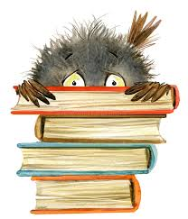
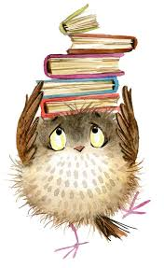
GMINNA BIBLIOTEKA PUBLICZNA

W STRZEGOWIE

zaprasza dzieci i młodzież do udziału

w X edycji konkursu czytelniczego

Celem konkursu jest zachęcenie do czytania książek

REGULAMIN KONKURSU
1. Konkurs będzie trwał od 1 września 2018 roku do 31 maja 2019 roku.
2. Skierowany jest do dzieci i młodzieży w wieku od 6 do 16 lat.
3. Warunkiem udziału w konkursie jest korzystanie z księgozbioru biblioteki, wypożyczanie i czytanie książek spoza kanonu lektur szkolnych.
Nazwisko i Imię …………………………
Wiek ………………………………………
Szkoła / Klasa ……………………………
Numer tel. ………………………………..

Autor …………………………………
Tytuł …………………………………
Moja opinia ………….......................
………………………………………..
………………………………………..
………………………………………..
………………………………………..
4. Każdy uczestnik po przeczytaniu książki, zobowiązany będzie do wypełnienia kuponu konkursowego:
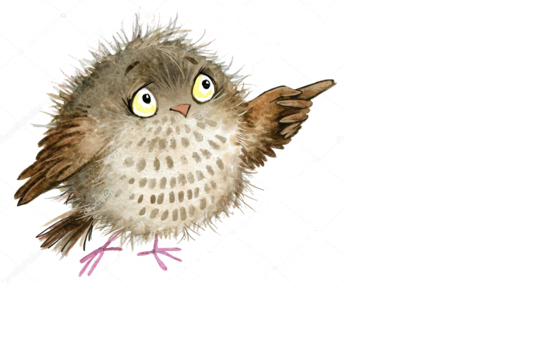

i wrzucenia go do specjalnie przygotowanego pudełka.
Kupony dostępne są w Gminnej Bibliotece Publicznej ul. Wyzwolenia 4
5. 3 czerwca 2019 roku wszystkie kupony zostaną wyjęte z pudełka i policzone.
6. O wyłonieniu zwycięzców zadecyduje ilość wypożyczonych i przeczytanych książek w okresie od 1 września 2018 do 31 maja 2019 roku.
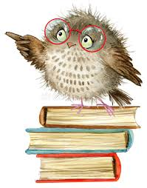
7. Rozstrzygnięcie konkursu nastąpi w czerwcu 2019 roku w czytelni bibliotecznej.
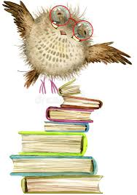
8. Nagrodzeni zostają wszyscy uczestnicy konkursu.

